1. 系统管理员核心处理流程设计图

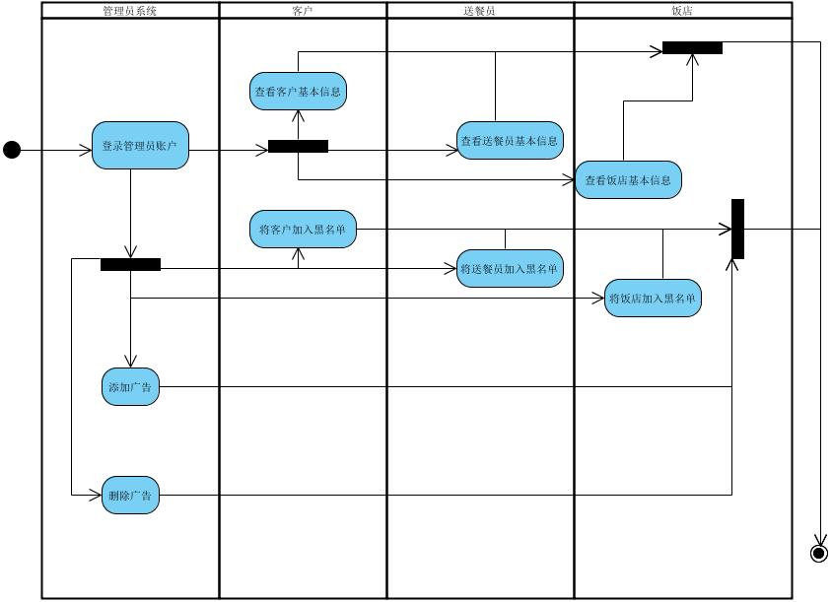

1. 客户核心处理流程设计图

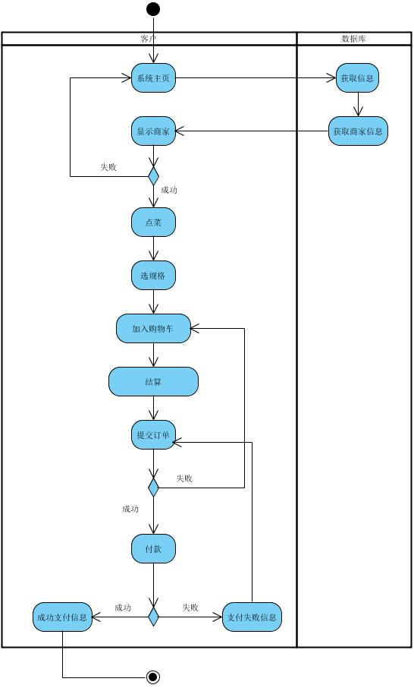

1. 饭店核心处理流程设计图

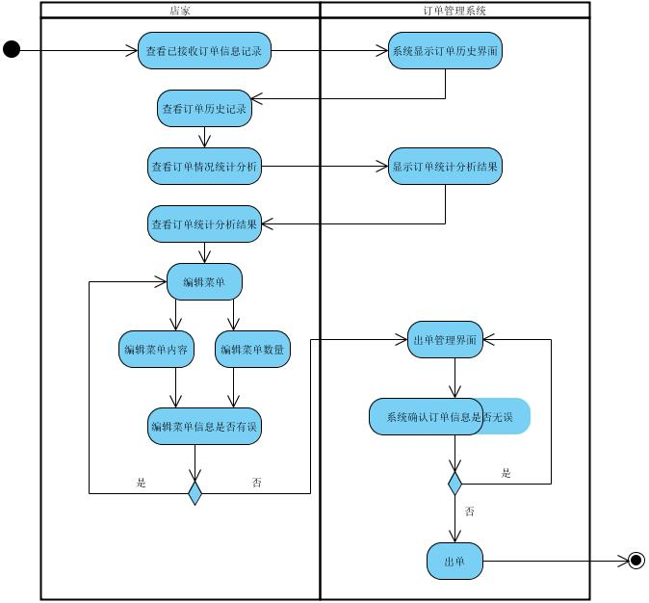

1. 送餐员核心处理流程设计图

